**2020-2021学年 工商管理学院**

**勤工助学岗位申请流程说明**

**步骤一：**进入首都经济贸易大学官网 <https://www.cueb.edu.cn/>，点击学校概况→组织机构→机关单位/学生处，进入学生处页面。

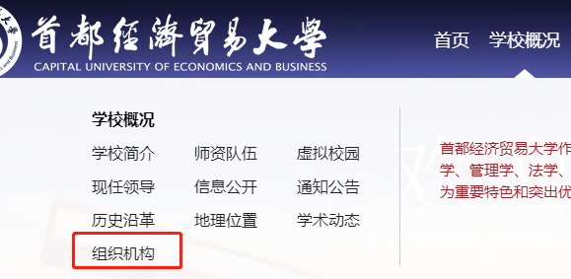

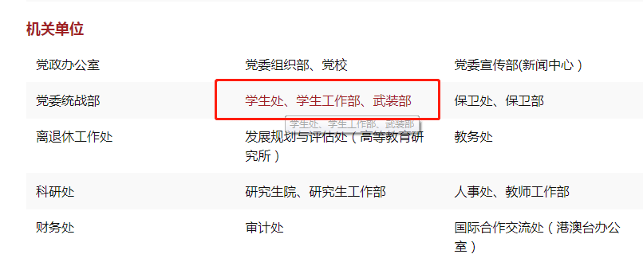

**步骤二：**点击页面右下角系统登录→统一身份认证登录，输入账号密码，登录。

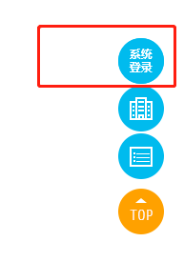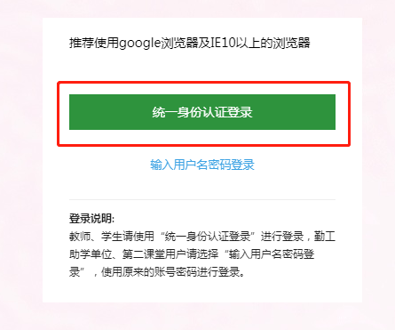

**步骤三：**点击页面右上角勤工助学→时间维护。选择每周可工作时间（点击后变绿），并填写申请理由（不少于10字），点击提交。

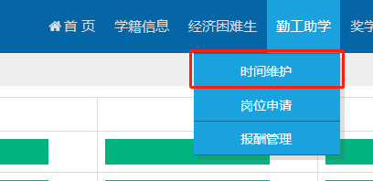

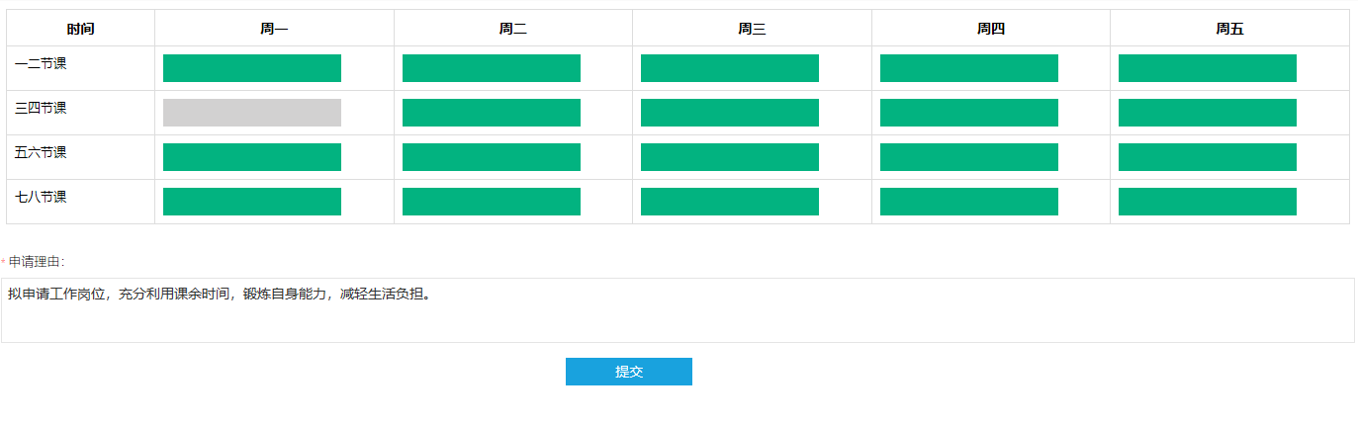

**步骤四：**点击页面右上角勤工助学→岗位申请。

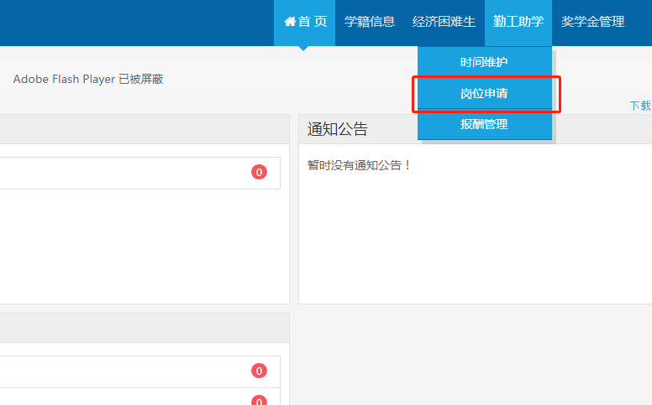

“所属单位”选择“工商管理学院”，点击查询，选择任意岗位（无区别），点击“立即申请”，完成申请。

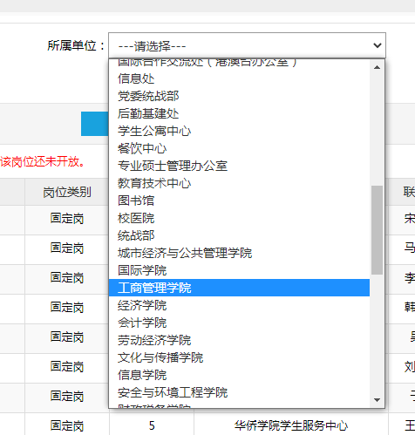

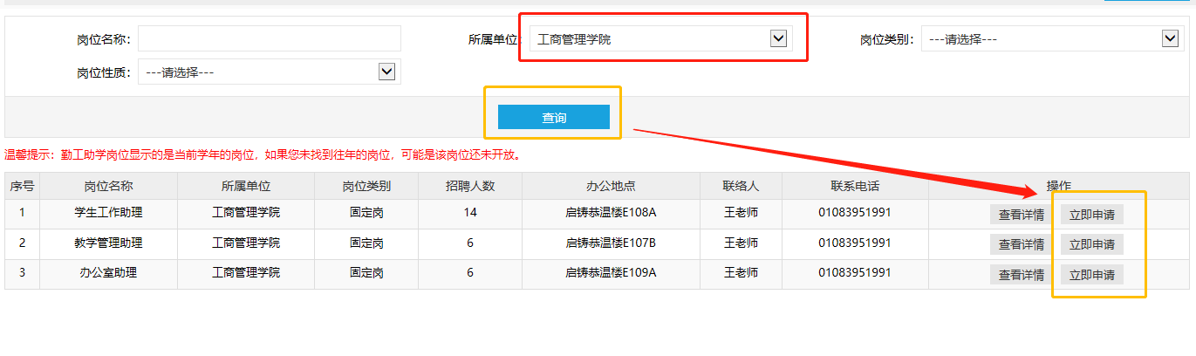

可点击申请岗位查看申请状况，单位审批状态为“待审批”为申请成功，待学院批准，申请人可点击“取消申请”撤回。

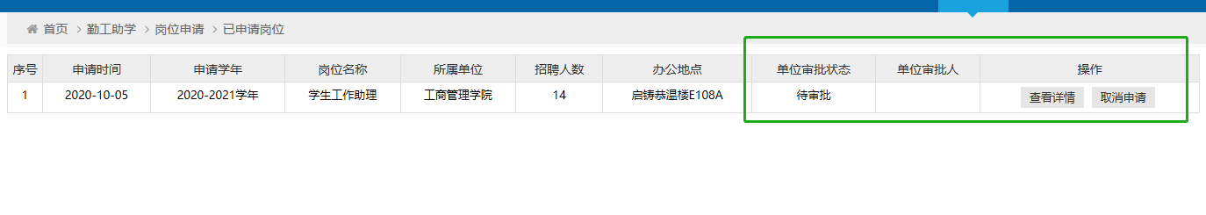2020年10月

工商管理学院

联系人：王老师 010-83951991